Write-Up de Snapped Phish-ing Line
Write-up para que vean como hago captura por captura todo lo que hago en la practica de snapeed phis-ing line.

FASE 1 – INICIAMOS LA MAQUINA
Empezamos obviamente iniciando la maquina virtual en la pagina. Abrimos la carpeta phish-emails.
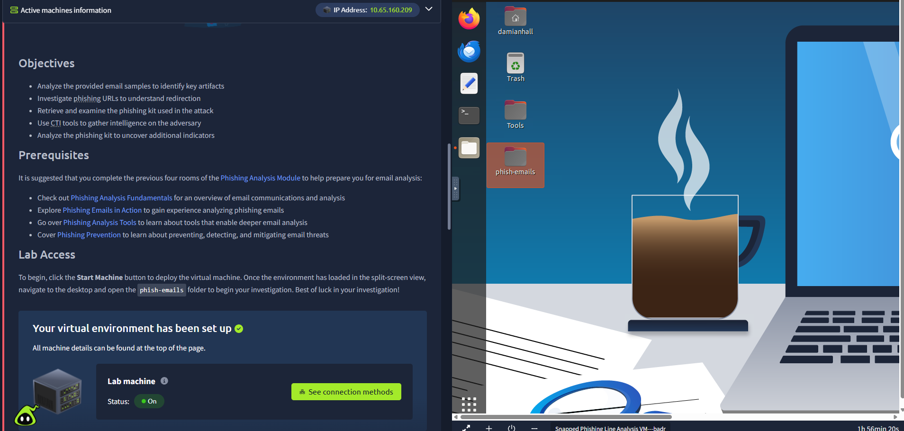

FASE 2 – RESPONDIENDO LAS PREGUNTAS
PREGUNTA 1:
Aquí dice básicamente que empiece a revisar los emails de la carpeta y que cual persona es el que recibió algo sobre un presupuesto de servicios prestados.
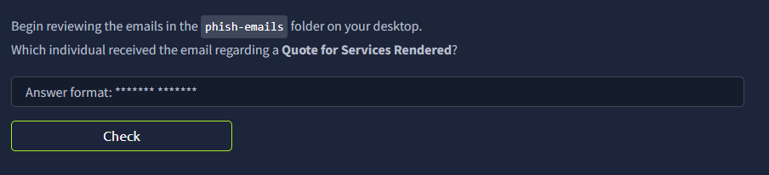

Vamos a buscar la respuesta abajo.
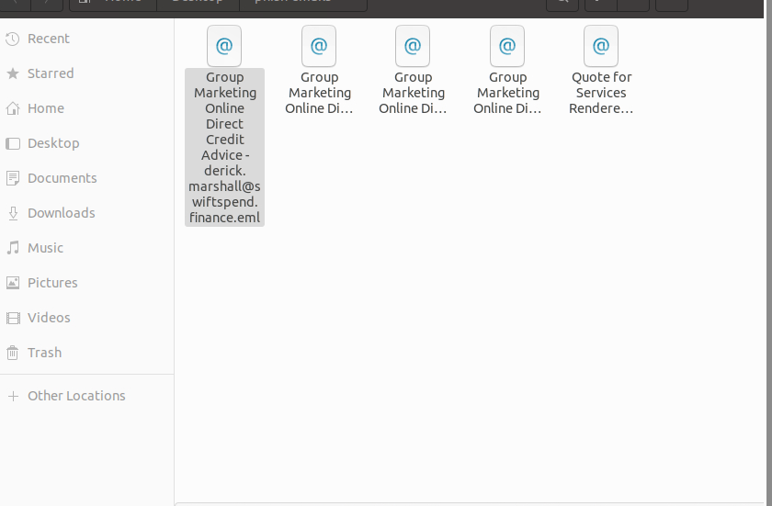
Vamos yendo al archivo que empieza con “Quote for” porque tiene lo que se refiere la pregunta.
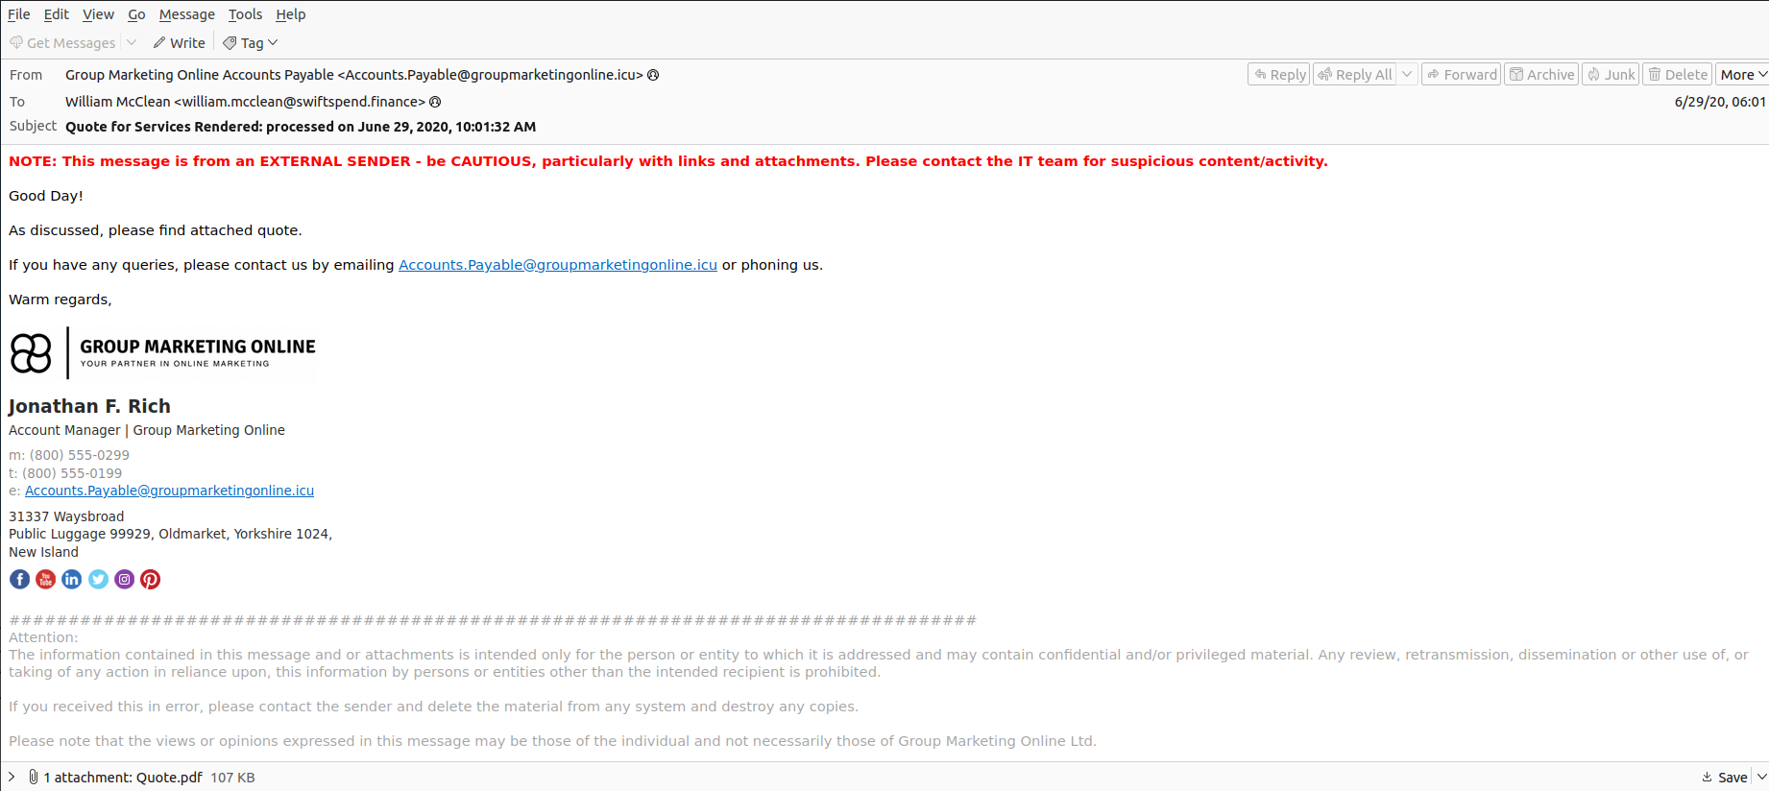
Se nos abre todo esto. Solo es mirar en el header del email y te darás cuenta que es para un tal William McClean.
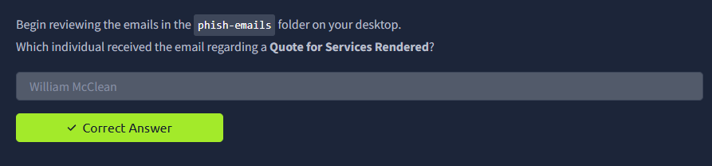
PREGUNTA 2:
Aquí dice que cual correo electrónico fue el que usó el atacante para enviarle los emails de pishing. Vamos a resolverlo.
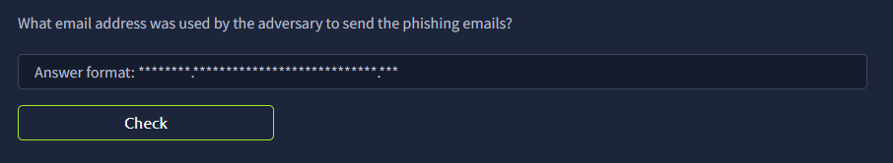
Aquí literalmente en el email header del mismo email te lo dice. “Account.Payable@groupmarketingonline.icu”
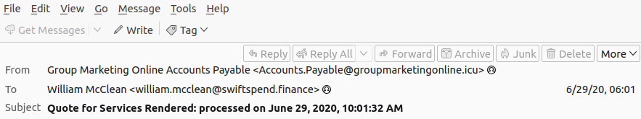
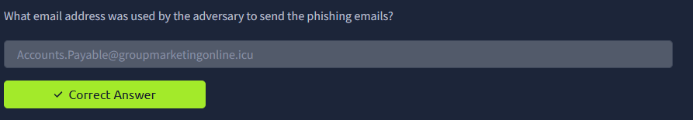

PREGUNTA 3:
Aquí dice que investigué el archivo adjunto en el email dirigido a Zoe Duncan y ver cual es el dominio root de la URL encontrada en el archivo.
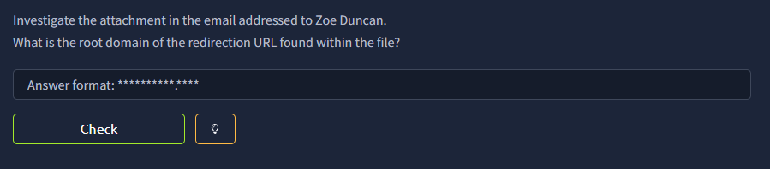
Aquí tenemos que descargar el archivo adjunto (en un entorno seguro claro está) para ver su contenido.

Nos llevará a esta pagina si lo abrimos con el navegador Mozilla. Ahora tenemos que buscar el dominio root. Está bastante claro que es kennaroads.buzz el dominio de la pagina.
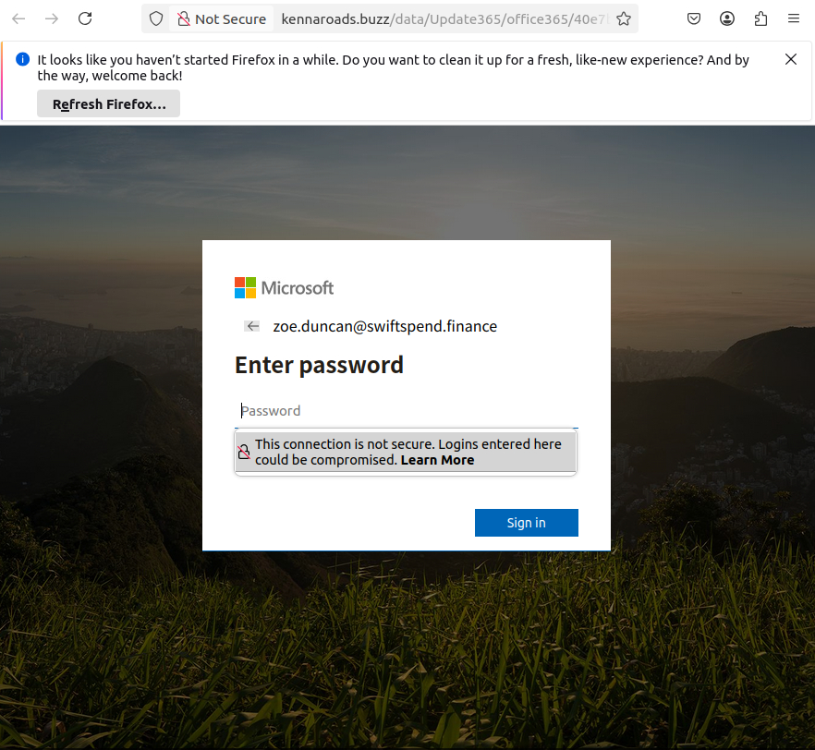
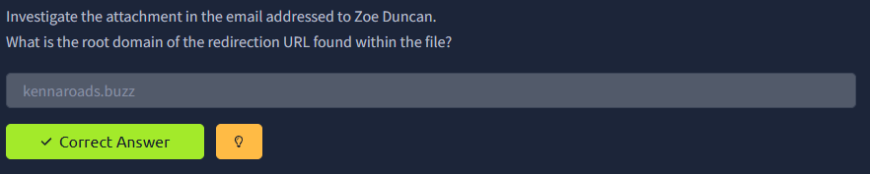
PREGUNTA 4:
Dice que abramos el archivo adjunto en la maquina virtual del sitio web (tryhackme) y que digamos cual es la compañía que la pagina de Login está imitando. Con lo visto anteriormente creo que queda obvio la respuesta.
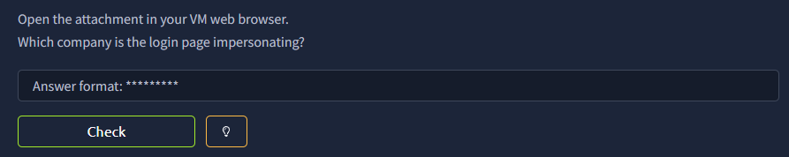
Es Microsoft.
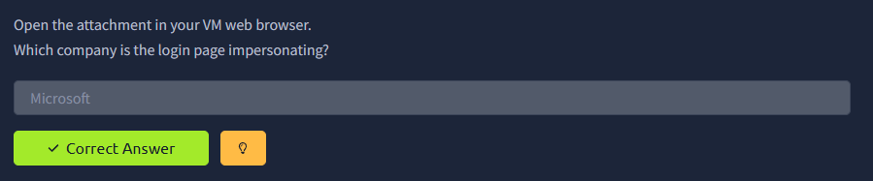

PREGUNTA 5:
Aquí dice que verifiquemos si el atacante dejó algunas carpetas expuestas en la misma pagina web de antes. Que naveguemos en el directorio /data de la pagina y que descubramos cual es el nombre de la carpeta del archivo.
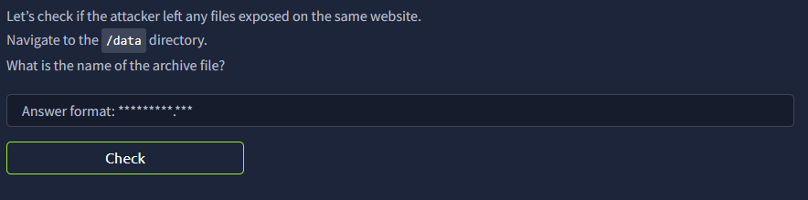

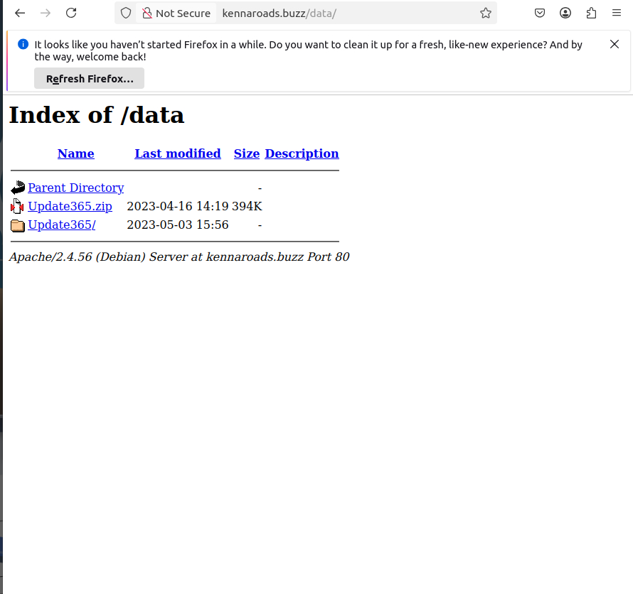
Pues entré al directorio y el nombre del archivo es Update365.zip
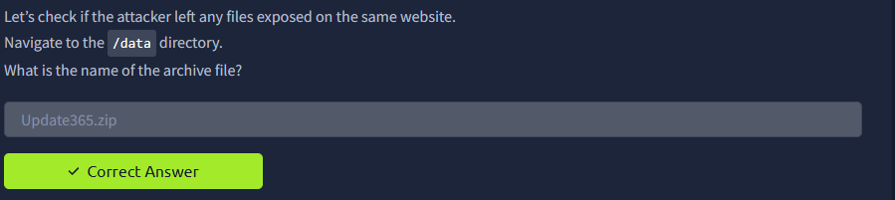

PREGUNTA 6:
Aquí dice que descarguemos el archivo a nuestro entorno virtual y que saquemos el Hash SHA256 del archivo, usando sha256sum en la terminal.
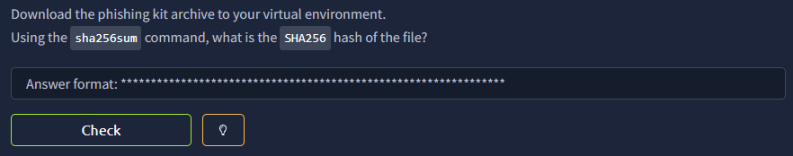
Descargamos el mismo archivo de la pregunta anterior y nos vamos directo a la terminal.
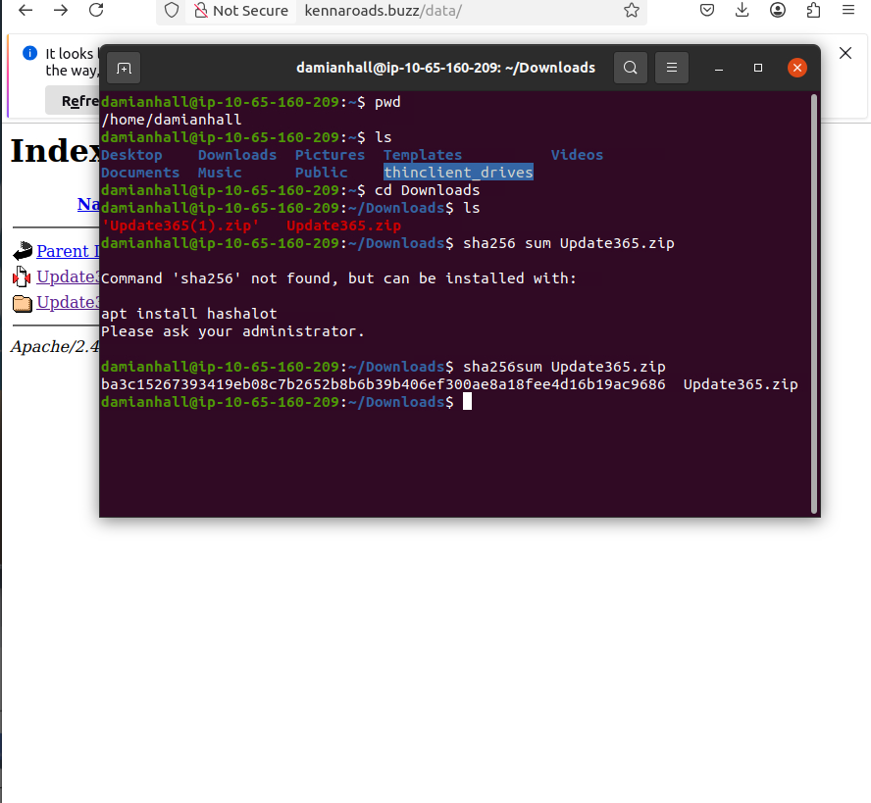Esto es lo que hice para sacar el hash SHA256 del archivo.
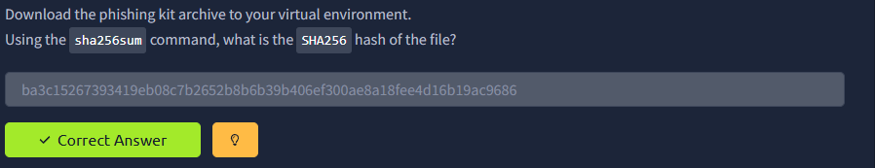

PREGUNTA 7:
Aquí dice que investiguemos el mismo hash que sacamos en la terminal de la pregunta anterior en Virustotal. Y que aparte de que es pishing, que otra categoría potencialmente peligrosa está en el archivo ZIP.
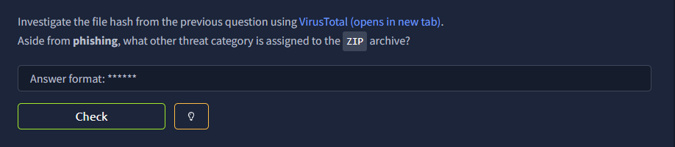
Pues pegué el mismo hash que saqué en la pregunta anterior y esto es lo que arrojó Virustotal:
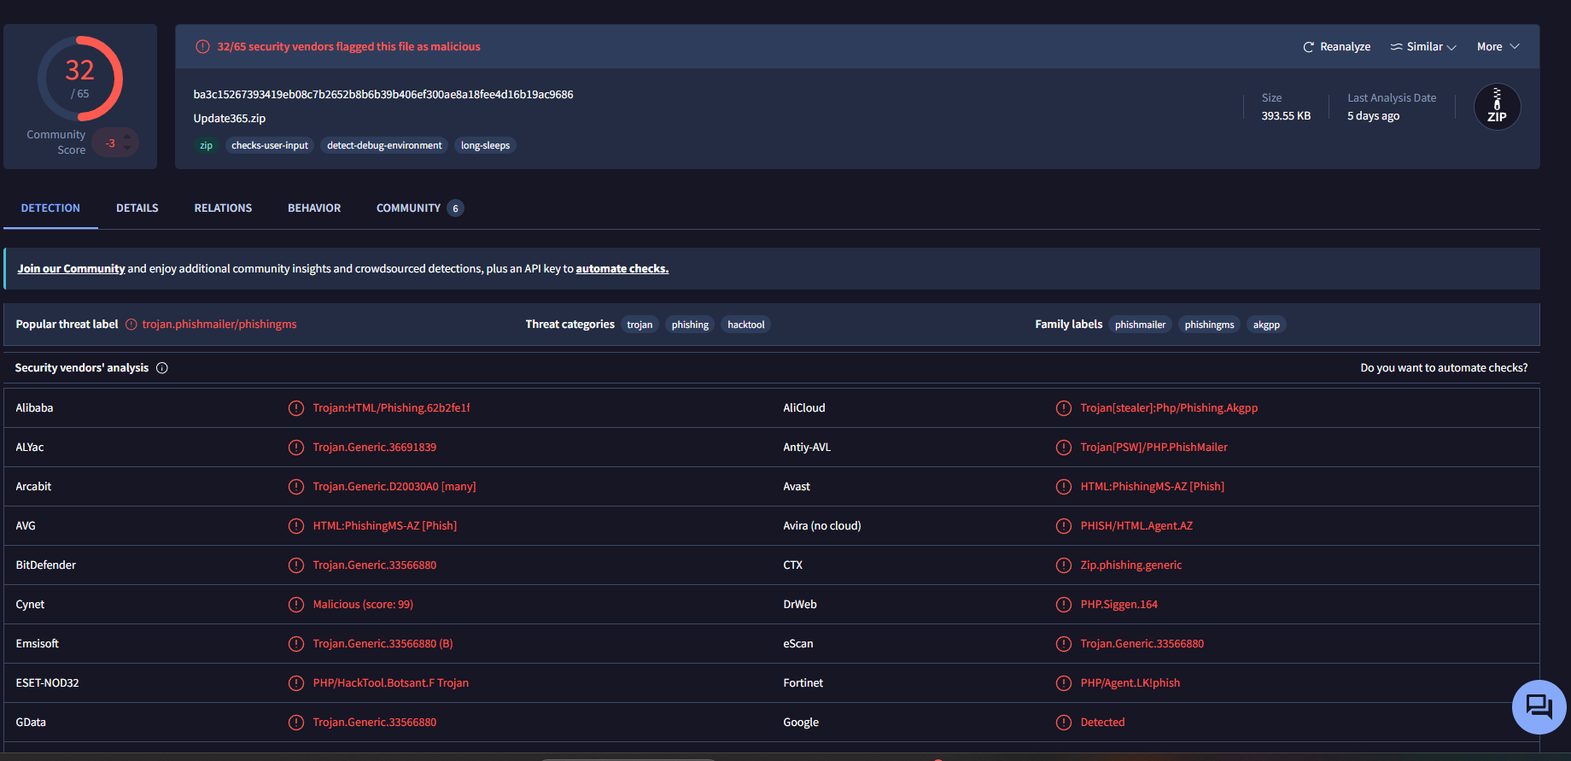
Donde dice “Threat Categories” es ahí donde debemos mirar según lo que dice la pregunta. Hay 3 categorias aquí: trojan, pishing y hacktool.
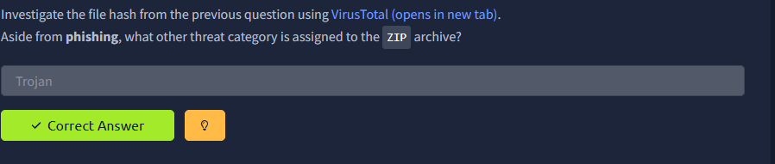
PREGUNTA 8:
Aquí dice que revisemos la misma pagina de VirusTotal con el mismo hash que metimos ahí y nos pregunta que cuantos archivos tiene esa carpeta.
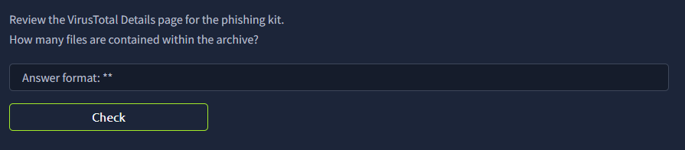
Primero nos vamos a DETAILS
Luego bajamos y ahí veremos la respuesta.
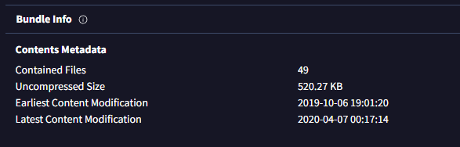
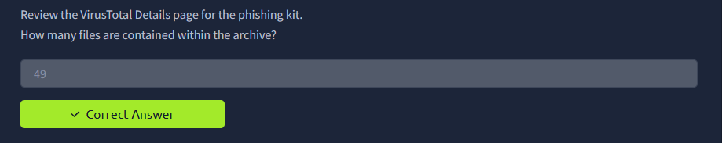

PREGUNTA 9:
Aquí dice que vamos a ver si el atacante dejó expuesto alguna credencial capturada y que naveguemos en el directorio /data/update365/ y que investiguemos el documento que se llama log.txt y ahí nos pregunta que cual fue el correo electrónico que el usuario subió sus credenciales mas de una vez. Vamos a resolverlo.
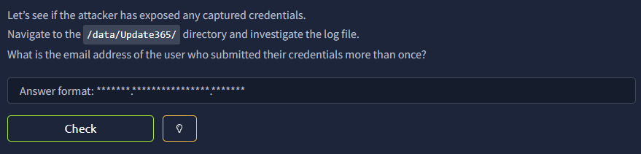
Primero nos vamos al directorio indicado y abrimos el documento.
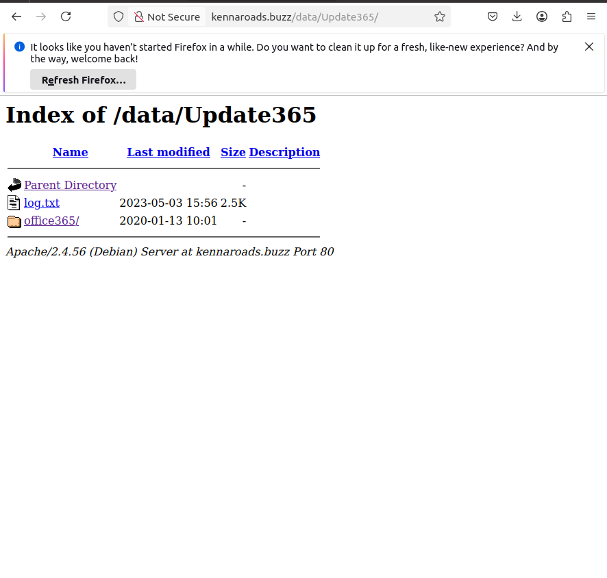

Nos aparecerá esto y tenemos que revisar cual es el correo electrónico que subió mas de una vez sus credenciales.
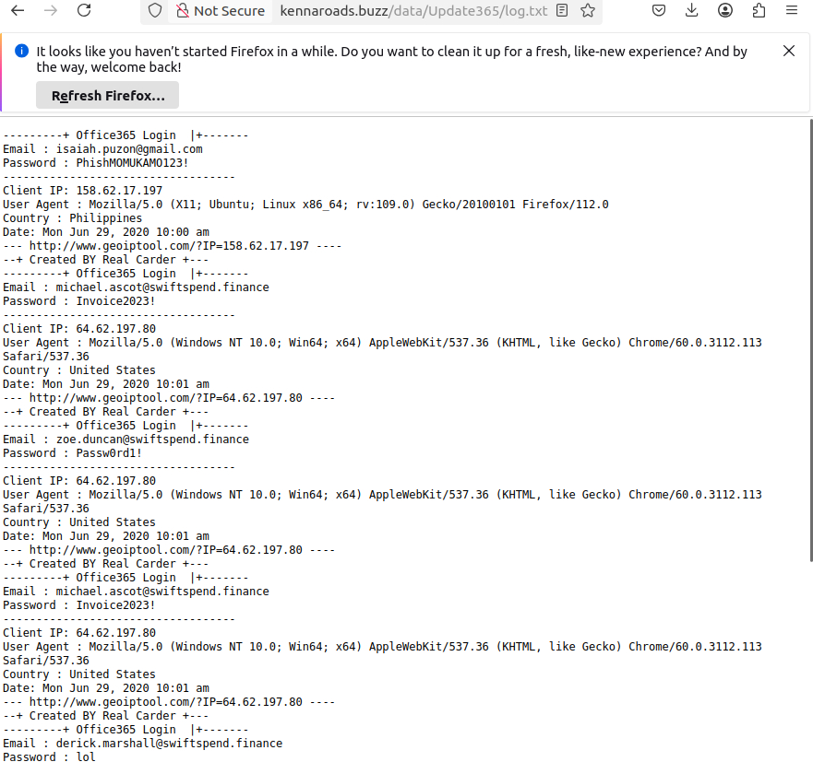
Y la respuesta es michael.ascot@swiftspend.finance porque se repite 2 veces. En la misma captura se muestra.
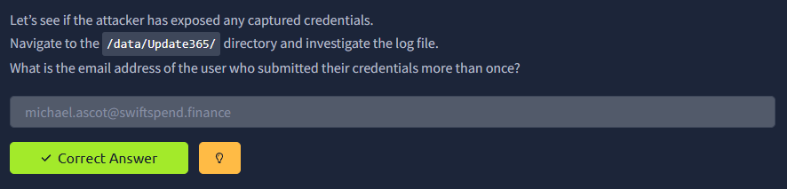

PREGUNTA 10
Aquí dice que extraigamos archivo de pishing y localizemos una carpeta que se llama submit.php y que respondiéramos que correo electrónico es usado por el atacante para recolectar credenciales comprometidas. Vamos a resolverlo.
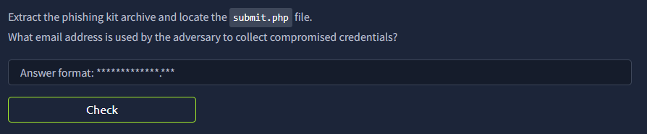
Primero, submit.php se encuentra en esta ruta:
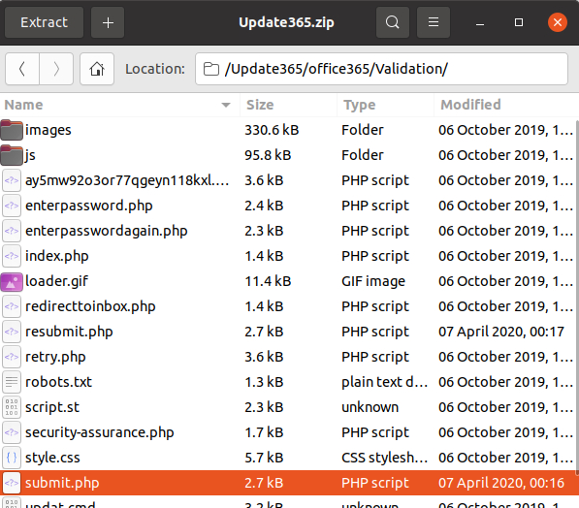
Luego le damos y nos saldrá esto: 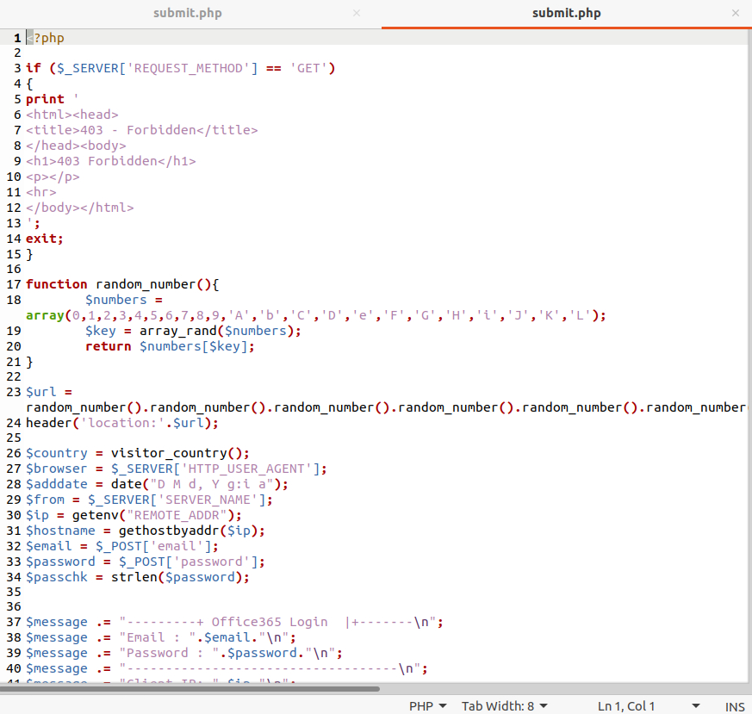
Empezamos a buscar el correo electronico usado para robar credenciales comprometidas.
Y aquí lo encontré bien rapido.
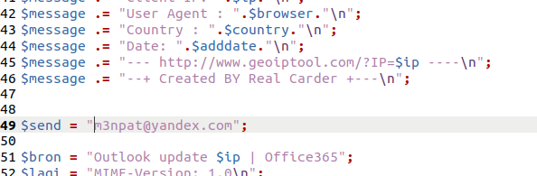
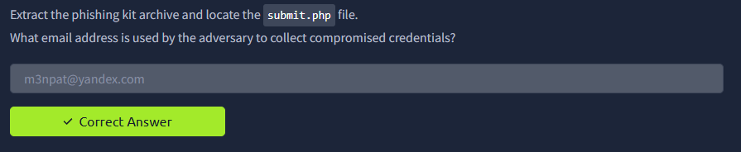

PREGUNTA 11:
Aquí dice que volviendo a la URL del pishing, dice que localizemos el flag.txt usando cyberchef para descifrar la flag. Vamos a Resolverlo para darle fin a la practica.
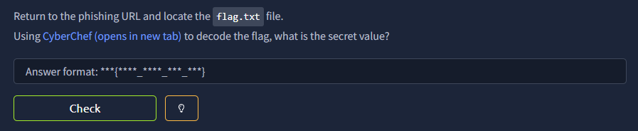

Es simplemente volver a la pagina de login del principio y escribir flag.txt luego de /office365
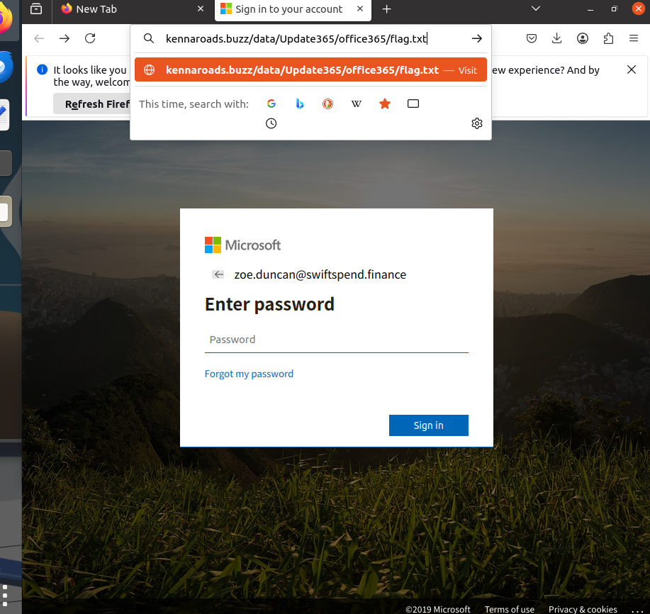

Y aquí está la flag cifrada. Ahora falta descifrarla con cyberchef.
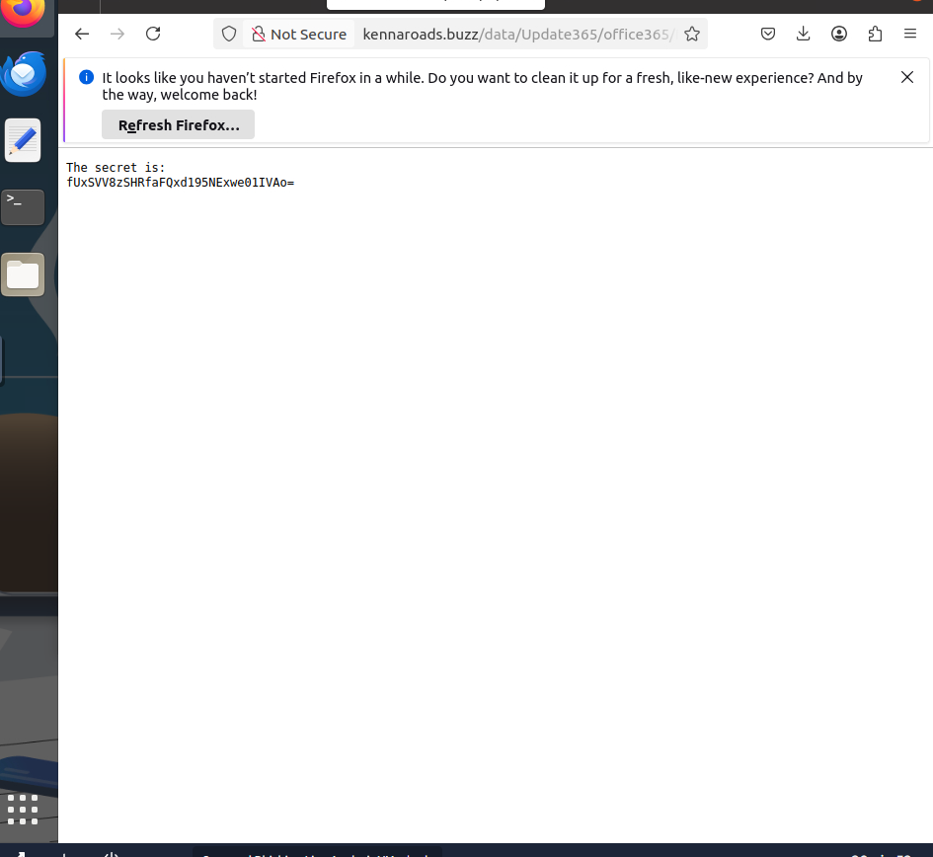

Y aquí está la flag descifrada.
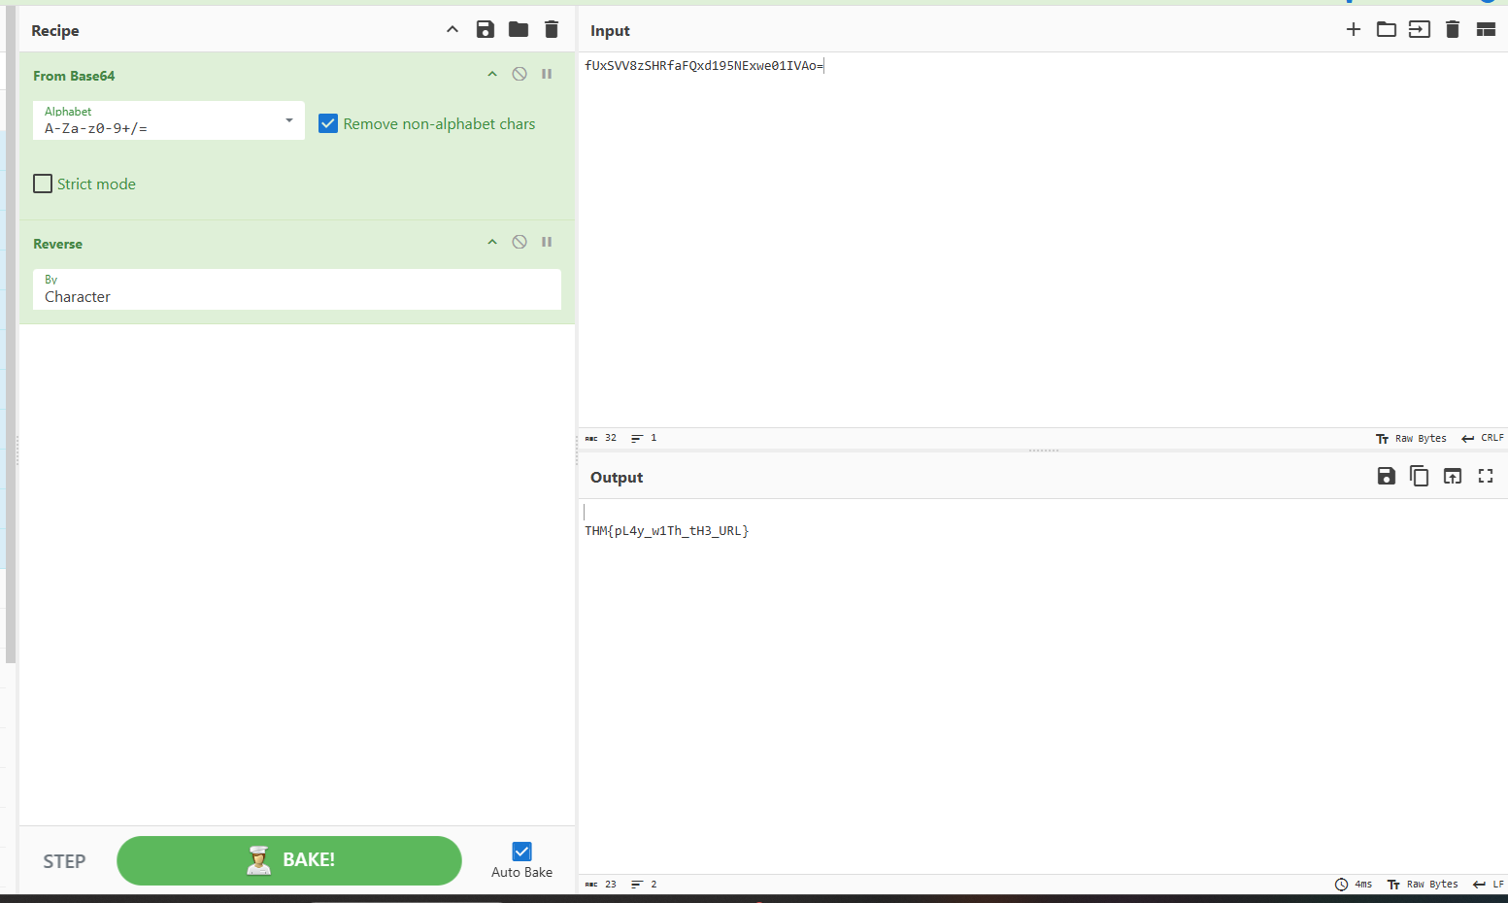
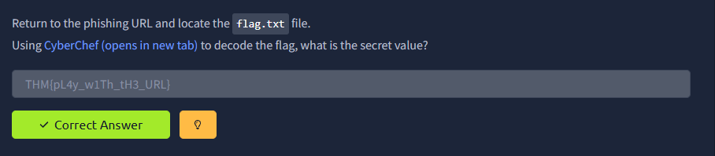
Y aquí termina la practica de Tryhackme. Espero haber documentado todo bien.

